第５６回経営講習会 受講申込書
（開催日時：平成２９年１１月１日（水） 午後２時～）

■申込先  (一社)青森県中小企業診断協会  ＴＥＬ ０１７－７３４－９３７３  ＦＡＸ ０１７－７３４－８１０７  メール chiikisangyo@pref.aomori.lg.jp  青森県商工会議所連合会  ＴＥＬ ０１７－７３４－１３１１  ＦＡＸ ０１７－７７５－３５６７  青森県中小企業団体中央会  ＴＥＬ ０１７－７７７－２３２５  ＦＡＸ ０１７－７７３－５５８２  青森県商工会連合会  ＴＥＬ ０１７－７３４－３３９４  ＦＡＸ ０１７－７７３－７２４９  ■申込締切 平成２９年１０月２５日（水）  ■定員 ２００名（先着順） | ■受講料 無料  ※ 但し、講習会終了後の懇親会につきましては、  会費４，０００円となっております。  なお、準備の都合上、懇親会をキャンセルする場合、  前日までにご連絡ください。  ■会場のご案内  ラ・プラス青い森（青森市中央1-11-18）  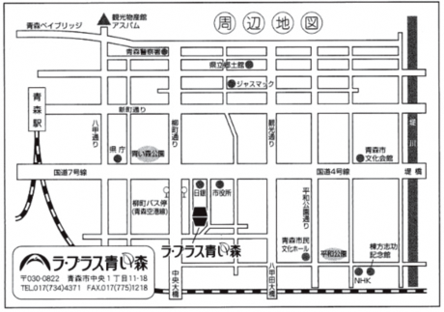

① 企業・団体名
② 所 在 地 | 〒
③ 電話・ＦＡＸ | 電話番号
 | Ｆ Ａ Ｘ
④ メールアドレス
⑤ 受講予定者 | 所属・役職 | 氏名 | 懇親会  （お一人様4,000円）
 |  | ふりがな | □ 参加  □ 不参加
 |  | ふりがな | □ 参加  □ 不参加
 |  | ふりがな | □ 参加  □ 不参加
注）ご記入頂いた内容は、当講習会のご案内に利用させて頂きます。

